Acta
DOCUMENTO PREPARADO PARA PUBLICAR EN EL PORTAL DE TRANSPARENCIA EN FORMATO REUTILIZABLE.
Expediente nº | Órgano Colegiado
JGL/2024/22 | La Junta de Gobierno Local

DATOS DE CELEBRACIÓN DE LA SESIÓN
Tipo Convocatoria:
Extraordinaria urgente
Motivo: «Cumplimiento de plazos»
Fecha:
30 de abril de 2024
Duración:
Desde las 12:15 hasta las 12:25
Lugar:
On Line
Presidida por:
José Cabrera Fernández
Secretario:
ANTONIO DIAZ CALVO
ASISTENCIA A LA SESIÓN
Nº de identificación | Nombre y Apellidos | Asiste
 | David Santos Baeza | SÍ
 | Enrique González Gutiérrez | SÍ
 | Gloria Fernández Álvarez | SÍ
 | Gustavo Adolfo Rico Pérez | NO
 | JOSE DE LA UZ PARDOS | NO
 | José Cabrera Fernández | SÍ
 | José Luis San Higinio Gómez | SÍ
 | Juan Ignacio Cabrera Portillo | SÍ
Excusas de asistencia presentadas:
- Gustavo Adolfo Rico Pérez:
«Motivos de agenda»
- JOSE DE LA UZ PARDOS:
«Motivos de agenda»
Una vez verificada por el Secretario la válida constitución del órgano, el Presidente abre sesión, procediendo a la deliberación sobre los asuntos incluidos en el Orden del Día.
A) PARTE RESOLUTIVA

RATIFICACIÓN DE LA URGENCIA
Favorable | Tipo de votación: Unanimidad/Asentimiento
Resolución:
Previa declaración de urgencia alegada por el Sr. Alcalde, motivado en que todos los asuntos del orden del día son urgentes por cumplimiento de plazos ya que con los días festivos se incumplirían de esperar a la siguiente ordinaria según la documentación puesta a disposición, de conformidad con lo establecido en el art. 51 del RD Legislativo 781/86 de 18 de abril y en los arts. 83 y 113 del ROFRJEL.
Sentencia 1102/20233 dictada por el Tribunal Supremo. Sala de lo Contencioso-Administrativo. Sección Segunda. Sentencia, Recurso de Apelación 466/2021 Procedimiento Ordinario 507/2019. Demandantes: El Arbujal, S.L. Expediente 16988/2024.
Favorable | Tipo de votación: Unanimidad/Asentimiento
Hechos y fundamentos de derecho:
Con fecha 1 de febrero de 2024 ha sido notificada a la representación procesal del Ayuntamiento a fin de informar sobre el cumplimiento de la sentencia dictada en el procedimiento anteriormente señalado, que dispone lo siguiente:
“F A L L O
Por todo lo expuesto, en nombre del Rey y por la autoridad que le confiere la Constitución, esta Sala ha decidido
1.- Fijar como doctrina del recurso la expresada en el Fundamento de Derecho Segundo, por remisión a la sentencia 1092/2022, de 26 de julio, rca. 7928/2020, ECLI:ES:TS:2022:3168.
2.- Estimar el recurso de casación núm. 8159/2021, interpuesto por la representación procesal de El Arbujal, S.L., contra la sentencia núm. 471/2021 de 7 de septiembre, de la Sala de lo Contencioso-Administrativo del TSJ de Madrid, en el recurso de apelación núm. 466/2021, sentencia que se casa y anula.
3.- Desestimar recurso de apelación núm. 466/2021 contra la sentencia dictada el 4 de marzo de 2021, por el Juzgado de lo Contencioso- Administrativo núm. 12 de Madrid en el recurso núm. 507/2019.
4.- Sin costas.”
Trae causa del recurso de casación nº 8159/2021, interpuesto por El Arbujal, S.L. contra la sentencia dictada el 7 de septiembre de 2021 por el Tribunal Superior de Justicia de Madrid, en el recurso de Apelación nº 466/2021. Estima el recurso de casación interpuesto por El Arbujal S.L. por lo que casa y anula la dictada por la Sala de lo Contencioso-Administrativo.
Por lo tanto, procede la devolución de la cantidad de 30.264,07 euros a favor de EL ARBUJAL S.L., debiendo efectuarse, de forma inmediata, a su abono.
Vista la propuesta de resolución PR/2024/2987 de 30 de abril de 2024.
Resolución:
1º.- Quedar enterada de la sentencia dictada por el Tribunal Supremo, Sala de lo Contencioso-Administrativo, procediéndose a su cumplimiento, esto es, al abono de la cantidad de 30.264,07 €.
2º.- Notificar el presente acuerdo al Órgano de Gestión Tributaria y a la Intervención General para que se proceda a su inmediato abono, mediante ingreso de la cantidad de 30.264,07 € en la cuenta de consignaciones judiciales de dicho Juzgado, al objeto de dar cumplimiento al requerimiento efectuado el día de hoy.
3º.- Notificar la presente resolución al Juzgado de lo Contencioso-Administrativo nº 12 de Madrid.
Aprobación Prórroga del contrato de “Servicio de mantenimiento de las instalaciones municipales”, Expediente: 2020025SER. Expediente 3099/2024.
Favorable | Tipo de votación: Unanimidad/Asentimiento
Hechos y fundamentos de derecho:
1º.- Con fecha 10 de mayo de 2021, fue firmado el contrato anteriormente indicado con EULEN, S.A. para la prestación del servicio citado. Dicho contrato tiene una duración máxima de 5 años (2 años de duración inicial y prórroga máxima hasta alcanzar una duración de 5 años). Consta acta de inicio de fecha 10 de mayo de 2021, finalizando la vigencia del contrato, tras la última prórroga concedida el 9 de mayo de 2024 según acuerdo de la Junta de Gobierno Local adoptado en sesión de fecha 20 de octubre de 2023.
2º.- Con fecha 7 de marzo, ha sido firmada propuesta por el Director General de Servicios a la ciudad, D. Jorge Sepúlveda Gonzalez, por la que se propone prorrogar el contrato hasta el 9 de mayo de 2025 de 2025. Consta asimismo informe de 11 de marzo de 2024 del Técnico Municipal, don Juan Manuel Ortiz de Pablo, favorable a dicha prórroga.
3º.- Consta documento de reserva de crédito RC por importe de 83.598,74€ con cargo a la aplicación presupuestaria 105.9209.21200 del Presupuesto de la Corporación para el ejercicio 2024, y por importe de 145.100,24€ para el ejercicio 2025.
4º.- Informe jurídico favorable, suscrito por el Director de la Asesoría Jurídica Municipal, con fecha 24 de abril de 2024.
Vista la propuesta de resolución PR/2024/2842 de 25 de abril de 2024 fiscalizada favorablemente con fecha de 25 de abril de 2024.
Resolución:
1º.- Autorizar y disponer (AD) la cantidad de 83.598,74€ con cargo a la aplicación presupuestaria 105.9209.21200 del Presupuesto de la Corporación para el ejercicio 2024, y de 145.100,24€ para el ejercicio 2025.
2º.- Prorrogar el contrato de “Servicio de mantenimiento de las instalaciones municipales”, suscrito con EULEN, S.A. hasta el día 9 de mayo de 2025.
3º.- Notificar el acuerdo que se adopte a los interesados.
Adjudicación, mediante procedimiento abierto simplificado y varios criterios de adjudicación, del contrato de servicio de “Actividades musicales y auxiliares San José 2024” no sujeto a regulación armonizada. Expediente 10932/2024.
Favorable | Tipo de votación: Unanimidad/Asentimiento
Hechos y fundamentos de derecho:
1º.- Providencia de inicio del Concejal-Delegado de Hacienda y Fiestas, D. Enrique González Gutiérrez, de fecha 23 de febrero de 2024.
2º.- Informe justificativo del precio del contrato, suscrito por el Técnico Municipal, D. Adolfo Alonso Gómez, de fecha 23 de febrero de 2024.
3º.- Informe de necesidad del contrato y demás extremos contenidos en el artículo 116 de la Ley 9/2017 de Contratos del Sector Público, suscrito por el Técnico Municipal, D. Adolfo Alonso Gómez, de fecha 23 de febrero de 2024.
4º.- Pliego de prescripciones técnicas, suscrito por el Técnico Municipal, D. Adolfo Alonso Gómez, de fecha 23 de febrero de 2024.
5º.- Documento de reserva de crédito por importe de 119.856,58€, con cargo a la aplicación presupuestaria 111.3380.22723 del Presupuesto de la Corporación para el ejercicio 2024.
6º.- Memoria justificativa del contrato, suscrita con fecha 6 de marzo de 2024, por la Jefa de Unidad de Contratación, Dña. Lisa Martín-Aragón Baudel.
7º.- Pliego de cláusulas administrativas particulares suscrito con fecha 6 de marzo de 2024, por la Jefa de Unidad de Contratación, Dña. Lisa Martín-Aragón Baudel.
8º.- Informe 2024-0289 del Director General de la Asesoría Jurídica, favorable a la aprobación del expediente de contratación.
9º.- Propuesta del Concejal-Delegado de Hacienda y Fiestas, D. Enrique González Gutiérrez, de fecha 7 de marzo de 2024 de aprobación del expediente de contratación.
10º.- Informe de fiscalización, emitido por el Interventor General y la Técnico de Fiscalización, Dña. Mercedes Bueno Vico, de fecha 12 de marzo de 2024.
11º.- Acuerdo adoptado por la Junta de Gobierno Local, en sesión celebrada el día 15 de marzo de 2024, aprobando el expediente de contratación.
12º.- Convocatoria de licitación publicada en la Plataforma de Contratación del Sector Público, con fecha 19 de marzo de 2024.
13º.- Acta de la Mesa de Contratación, de fecha 4 de abril de 2024, de apertura de los sobres correspondiente a las ofertas presentadas, con el siguiente resultado:
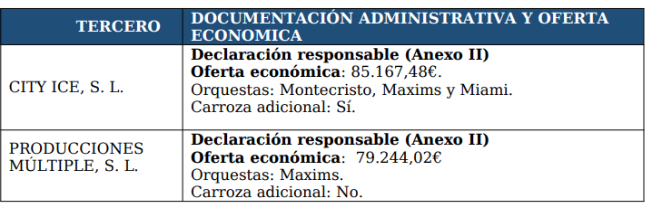
La Mesa de Contratación acordó, además, admitir las ofertas presentadas por ambos licitadores, otorgar las puntuaciones que figuran a continuación, y de acuerdo con la clasificación de ofertas, requerir a PRODUCCIONES MÚLTIPLE, S. L. para que aportara la documentación necesaria para resultar adjudicataria del contrato.
14º.- Documentación presentada por PRODUCCIONES MÚLTIPLE, S. L. a través de la Sede Electrónica del Ayuntamiento de Las Rozas de Madrid.
15º.- Informe de fecha 29 de abril de 2024, suscrito por la Jefa de la Unidad de Contratación, Lisa Martín-Aragón Baudel, cuyo tenor literal es el siguiente:
“INFORME JURÍDICO
Expediente: 1932/2024
Asunto: Documentación presentada por el licitador PRODUCCIONES MÚLTIPLE, S. L., en el expediente relativo al contrato de servicios “Actividades musicales y auxiliares San José 2024”, mediante procedimiento abierto simplificado y varios criterios de adjudicación.
El licitador PRODUCCIONES MÚLTIPL, S. L., ha presentado la siguiente documentación:
a)Alta en el Impuesto de Actividades Económicas, acreditación del pago del último recibo del impuesto y declaración responsable de no haber causado baja en el mismo.
b)Declaración responsable de disposición de medios humanos y materiales.
c)Declaración de no estar incurso en prohibiciones para contratar.
d)Certificado de estar al corriente de sus obligaciones tributarias y con la Seguridad Social acompañada de declaración responsable de no estar incurso en prohibiciones para contratar.
e)Certificados de buena ejecución de servicios de similar naturaleza por el importe requerido en el PCAP.
f)Cuentas anuales debidamente inscritas en el Registro Mercantil correspondientes al ejercicio 2022, de las que se desprende que la diferencia entre el activo y el pasivo corrientes es superior a la unidad.
g)Garantía definitiva mediante certificado de seguro de caución suscrito con ATRADIUS CREDITO Y CAUCION S.A. DE SEGUROS Y REASEGUROS, por importe de 3.962,20€.
En el Registro Oficial de Licitadores y Empresas Clasificadas del Sector Público, consta inscrita la siguiente información: domicilio social, ausencia de prohibiciones de contratar, órgano de administración, objeto social.
La documentación es conforme.”
16º.- Acta de la Mesa de Contratación celebrada el día 29 de abril de 2024 que eleva al órgano de contratación propuesta de adjudicación a favor de PRODUCCIONES MÚLTIPLE, S. L.
17º.- Consta informe jurídico favorable suscrito con fecha 29 de abril de 2024 por el Director General de la Asesoría Jurídica
Vista la propuesta de resolución PR/2024/2971 de 29 de abril de 2024 fiscalizada favorablemente con fecha de 29 de abril de 2024.
Resolución:
1º.- Dar por válido el acto licitatorio.
2º.- Disponer (D) la cantidad de 95.885,26€, con cargo a la aplicación presupuestaria 111.3380.22723 del Presupuesto de la Corporación para el ejercicio 2024.
3º.- Adjudicar, mediante procedimiento abierto simplificado y varios criterios de adjudicación, del contrato de servicio de “Actividades musicales y auxiliares San José 2024” no sujeto a regulación armonizada, PRODUCCIONES MÚLTIPLE, S. L. en la cantidad de 79.244,02€ (excluido IVA), y con la siguiente mejora: Orquesta Maxims.
4º.- A los efectos previstos en el artículo 151.4 de la LCSP, se hace constar que:
-Han sido admitidas las ofertas presentadas.
-Las características de la oferta adjudicataria figuran en el apartado tercero.
-Ha resultado adjudicataria la oferta que ha obtenido una mayor puntuación (menor precio ofertado) tras la aplicación de los criterios objetivos contenidos en el pliego de cláusulas administrativas particulares.
5°.- Notificar el presente acuerdo al adjudicatario para que firme el contrato en el plazo máximo de 15 días hábiles a contar desde la notificación del acuerdo de adjudicación.
6º.- Publicar la adjudicación en la Plataforma de Contratación del Sector Público.
7º.- Notificar el acuerdo que se adopte a todos los interesados.
Aprobación expediente de contratación de “Concesión de servicio de podología en los centros de mayores de Las Rozas de Madrid”, mediante procedimiento abierto y varios criterios de adjudicación, no sujeto a regulación armonizada. Expediente 15876/2024.
Favorable | Tipo de votación: Unanimidad/Asentimiento
Hechos y fundamentos de derecho:
a) Aprobación del estudio de viabilidad económica del contrato de concesión de servicios adoptado por la Junta de Gobierno Local en sesión de fecha 15 de marzo de 2024.
b) Propuesta de inicio del expediente suscrita por la Concejal-Delegado de Familia y Servicios Sociales, doña Ruth Agra Sierra, de fecha 21 de septiembre de 2023.
c) Informe de insuficiencia de medios y de necesidad del contrato, suscrito por el Director General de Servicios Sociales, D. Tomás Rafael Díaz Huertas, de fecha 12 de diciembre de 2023.
d) Informe justificativo de los extremos contenidos en el artículo 116 de la LCSP suscrito por el Director General de Servicios Sociales, D. Tomás Rafael Díaz Huertas, de 12 de diciembre de 2023.
e) Pliego de prescripciones técnicas suscrito por el Director General de Servicios Sociales, D. Tomás Rafael Díaz Huertas, de fecha 12 de diciembre de 2023.
f) Documentos RC de reserva de crédito, con cargo a la aplicación presupuestaria109.2316.22723 del Presupuesto de la Corporación para el ejercicio 2024.
g) Memoria justificativa con fecha 19 de abril de 2024, por la Jefa de Unidad de Contratación, Dª Lisa Martín-Aragón Baudel.
h) Pliego de cláusulas administrativas particulares, suscrito por la Jefa de Unidad de Contratación, Dª Lisa Martín-Aragón Baudel, de fecha 19 de abril de 2024.
i) Informe jurídico favorable suscrito por el Director General de la Asesoría Jurídica Municipal, D. Felipe Jimenez Andrés, con fecha 19 de abril de 2024.
Vista la propuesta de resolución PR/2024/2806 de 24 de abril de 2024 fiscalizada favorablemente con fecha de 26 de abril de 2024.
Resolución:
1º Aprobar expediente de contratación de Concesión de servicio de podología en los centros de mayores de Las Rozas de Madrid”, mediante procedimiento abierto y varios criterios de adjudicación, no sujeto a regulación armonizada
2º.- Aprobar los pliegos de cláusulas administrativas particulares y de prescripciones técnicas.
3º.- Publicar la convocatoria de licitación en la Plataforma de Contratación del Sector Público
Desistimiento del procedimiento convocado para la adjudicación del expediente de concesión del servicio de gestión y explotación de seis cafeterías y espacio vending asistido, mediante procedimiento abierto, con varios criterios de adjudicación, no sujeto a regulación armonizada. Expediente 14328/2024.
Favorable | Tipo de votación: Unanimidad/Asentimiento
Hechos y fundamentos de derecho:
1.-Propuesta de resolución PR/2024/2405 suscrita por el Concejal-Delegado de Deportes, de 9 de abril de 2024, fiscalizada favorablemente con fecha de 10 de abril de 2024.
2.- Acuerdo adoptado por la Junta de Gobierno Local, en sesión celebrada el día 12 de abril de 2024, de aprobación del expediente de contratación de la concesión de servicio citada.
3.- Publicación en la Plataforma de Contratación del Sector Público, con fecha 12 de abril de 2024, de anuncio de convocatoria de licitación.
4.- Pregunta efectuada en la Plataforma de Contratación del Sector Público referida al personal a subrogar.
5.- Remisión de la documentación relativa al personal a subrogar con fecha 25 de abril de 2024.
6.- Consta informe jurídico favorable suscrito con fecha 29 de abril de 2024 por el Director General de la Asesoría Jurídica.
Vista la propuesta de resolución PR/2024/2973 de 29 de abril de 2024.
Resolución:
1º.- Desistir del procedimiento convocado para la adjudicación del expediente de concesión del servicio de gestión y explotación de seis cafeterías y espacio vending asistido, mediante procedimiento abierto, con varios criterios de adjudicación, no sujeto a regulación armonizada.
2º.- Publicar dicho acuerdo en la Plataforma de Contratación del Sector Público.
Aprobación de la modificación del contrato de servicio de “Novilladas y encierros para las fiestas de San José Obrero durante el año 2024”, no sujeto a regulación armonizada, mediante procedimiento abierto simplificado y con varios criterios de adjudicación. Expediente 12769/2024.
Favorable | Tipo de votación: Unanimidad/Asentimiento
Hechos y fundamentos de derecho:
1.Acuerdo adoptado por la Junta de Gobierno Local, en sesión celebrada el día 22 de marzo de 2024, de aprobación del expediente de contratación.
2.Anuncio de licitación publicado en la Plataforma de Contratación del Sector Público el día 22 de marzo de 2024.
3.Acuerdo de la Junta de Gobierno Local de fecha 26 de abril de 2024, de adjudicación del contrato de servicio a favor de la mercantil ESPECTÁCULOS MARISMA S.L.
4.Contrato administrativo suscrito con ESPECTÁCULOS MARISMA, S.L., con fecha 26 de abril de 2024.
5.Acuerdo adoptado por la Junta de Gobierno Local, en sesión celebrada el día 19 de abril de 2024, declarando desierto el procedimiento convocado para la “Organización, gestión y ejecución de los festejos populares taurinos, a celebrar en Las Rozas de Madrid, con motivo de las fiestas patronales en honor a San José Obrero durante el año 2024”, por falta de licitadores.
6.Propuesta del Concejal-Delegado de Hacienda y Fiestas, con fecha 29 de abril de 2024, de modificación del contrato suscrito con Espectáculos Marisma S.L. por la concurrencia de circunstancias que no eran previsibles al momento de iniciar el expediente de contratación que se modifica.
7.Informe técnico suscrito por el Técnico Municipal D. Adolfo Alonso Gómez, con fecha 26 de abril de 2024, en el que pone de manifiesto que “se propone la modificación del CONTRATO PARA EL SERVICIO DE GESTIÓN Y EJECUCIÓN DE NOVILLADAS Y ENCIERROS DURANTE LAS FIESTAS DE SAN JOSÉ, EN LAS MATAS 2024, consistente en la adquisición de 4 novillos-toros a un precio de 3.747,50 € (IVA excluido), lo que supone un total de 14.990,00 € (IVA excluido), cantidad que no supera el 20% del valor de adjudicación de dicho contrato”.
8.Documento de conformidad a dicha modificación suscrito por el contratista con fecha 28 de abril de 2024.
9.Informe técnico suscrito por el Técnico Municipal D. Adolfo Alonso Gómez, de justificación del precio de la modificación del contrato (adquisición de 4 novillos-toros), de fecha 29 de abril de 2024.
10.Documento de retención de crédito RC por importe de 18.137,90 € con cargo a la aplicación presupuestaria 111.3380.227224 del Presupuesto de la Corporación para el ejercicio 2024.
- Consta informe jurídico favorable suscrito por el Director General de la Asesoría Jurídica, con fecha 29 de abril de 2024.
Vista la propuesta de resolución PR/2024/2930 de 29 de abril de 2024 fiscalizada favorablemente con fecha de 29 de abril de 2024.
Resolución:
1º.- Aprobar y disponer (AD) el gasto de 18.137,90 € con cargo a la aplicación presupuestaria 111.3380.227224 del Presupuesto de la Corporación para el ejercicio 2024.
2º.- Aprobar la modificación del contrato de “Novilladas y encierros para las fiestas de San José Obrero durante el año 2024”, consistente en el incremento del 20 % del contrato (14.990,00 €), para la adquisición de 4 novillos-toros, de modo que el importe del contrato, aplicado el incremento indicado, asciende a 89.940,00 €, IVA excluido.
3º.- Una vez modificado el contrato deberá procederse a la publicación del anuncio de la modificación en la Plataforma de Contratación del Sector Público, en el plazo de 5 días desde la aprobación de la misma, que deberá ir acompañado de las alegaciones del contratista y de todos los informes que, en su caso, se hubieran recabado con carácter previo a su aprobación, incluidos aquellos aportados por el adjudicatario o los emitidos por el propio órgano de contratación.
4º.- Notificar el presente al responsable del contrato, así como a ESPECTÁCULOS MARISMA S.L., para su conocimiento y efectos.
Aprobación de la Subsanación de solicitud de ayuda para la elaboración de proyectos de mejora de la eficiencia del ciclo urbano del agua (Perte Digitalización del Ciclo del Agua), de conformidad con las bases y convocatoria publicadas en el Boletín Oficial del Estado el día 2 de agosto de 2023. Expediente 16573/2024.
Favorable | Tipo de votación: Unanimidad/Asentimiento
Hechos y fundamentos de derecho:
1.Orden TED/934/2022, de 23 de septiembre, por la que se aprueban las bases reguladoras de la concesión de ayudas por concurrencia competitiva para la elaboración de proyectos de mejora de la eficiencia del ciclo urbano del agua, en el marco del Plan de Recuperación, Transformación y Resiliencia, publicada en el Boletín Oficial del Estado de fecha 30 de septiembre de 2022.
2.Orden TED/919/2023, de 21 de julio, por la que se modifican las bases reguladoras de la Orden TED/934/2022, de 23 de septiembre, por la que se aprueban las bases reguladoras de la concesión de ayudas por concurrencia competitiva para la elaboración de proyectos de mejora de la eficiencia del ciclo urbano del agua y la primera convocatoria de subvenciones (2022) en concurrencia competitiva de proyectos de mejora de la eficiencia del ciclo urbano del agua (PERTE digitalización del ciclo del agua), en el marco del Plan de Recuperación, Transformación y Resiliencia; y se aprueba la segunda convocatoria de subvenciones (2023).
3.Propuesta de inicio de expediente para la solicitud de ayuda en el marco de la anterior convocatoria, suscrita por el Concejal-Delegado de Medio Ambiente y Administración Electrónica, con fecha 28 de noviembre de 2023.
4.Informe técnico suscrito por el Ingeniero de Caminos Municipal, D. José Casado Rodríguez, de fecha 28 de noviembre de 2023, favorable a la solicitud de las ayudas.
5.Proyecto de digitalización del ciclo del agua en el municipio de Las Rozas de Madrid.
6.Acuerdo adoptado por la Junta de Gobierno Local en sesión celebrada el día 1 de diciembre de 2023, de solicitud de ayuda.
7.Notificación de subsanación practicada el día 24 de abril de 2024, relativa a la falta de aportación de documentación acreditativa de las facultades de quien presenta el formulario de solicitud actuando como representante de la entidad solicitante.
- Informe jurídico favorable, suscrito con fecha 25 de abril de 2024, por el Director General de la Asesoría Jurídica, a la subsanación pretendida.
Vista la propuesta de resolución PR/2024/2874 de 25 de abril de 2024.
Resolución:
1º.- Facultar a D. Antonio Díaz Calvo, Director de la Oficina de Apoyo a la Junta de Gobierno Local, para la presentación de la ayuda para la elaboración de proyectos de mejora de la eficiencia del ciclo urbano del agua (Perte Digitalización del Ciclo del Agua), de conformidad con la convocatoria publicadas en el Boletín Oficial del Estado el día 2 de agosto de 2023.
2º.- Subsanar la solicitud presentada, facultando, expresamente a D. Antonio Díaz Calvo, Director de la Oficina de Apoyo a la Junta de Gobierno Local, para que efectúe la misma.
Corrección de error en el acuerdo de otorgamiento de ayudas por nacimiento o adopción de menores (tercer lote 2024). Expediente 14228/2024.
Favorable | Tipo de votación: Unanimidad/Asentimiento
Hechos y fundamentos de derecho:
a)Acuerdo adoptado por la Junta de Gobierno Local, en sesión celebrada el día 19 de abril de 2024, de otorgamiento de ayudas por nacimiento o adopción de menores (tercer lote 2024), según propuesta de resolución 2024/2583, en la que figuran 159 solicitudes concedidas por un importe total de 163.000,00 €.
b)Nueva propuesta de resolución, fechada el día 23 de abril de 2024, suscrita por el Director General de Servicios Sociales D. Tomás Rafael Díaz Huertas, y las empleadas públicas Dña. Ana María Cantais Bentura y Dña. Virginia López Gómez, en la que figuran 165 solicitudes concedidas por un importe de 169.000,00€.
c) Informe jurídico favorable suscrito con fecha 25 de abril de 2024 por el Director General de la Asesoría Jurídica.
Vista la propuesta de resolución PR/2024/2873 de 25 de abril de 2024.
Resolución:
1º.- Corregir el error material contenido en el acuerdo recaído en el expediente 14228/2024, adoptado por la Junta de Gobierno Local, en sesión celebrada el día 19 de abril de 2024, quedando redactado el segundo apartado de dicho acuerdo, con el siguiente texto:
“2º.- Otorgar ayuda por nacimiento o adopción de menor a las personas físicas y por los importes que figuran a continuación:
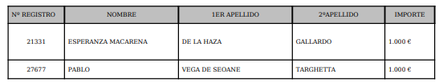
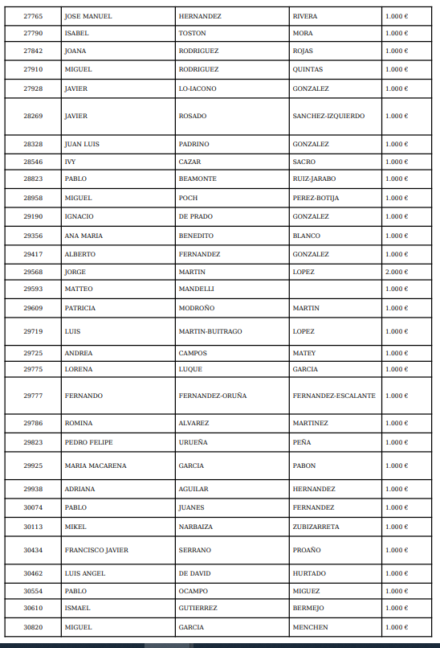
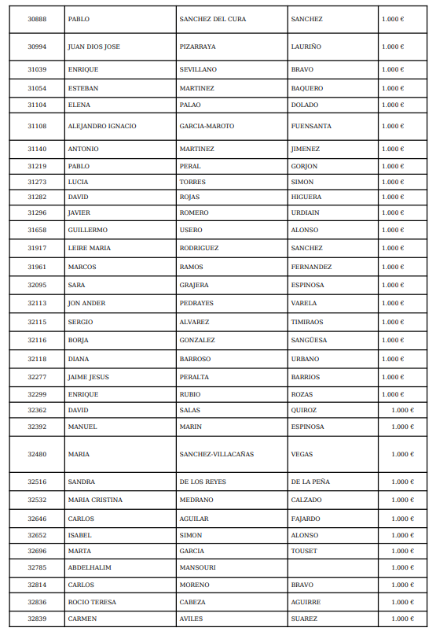
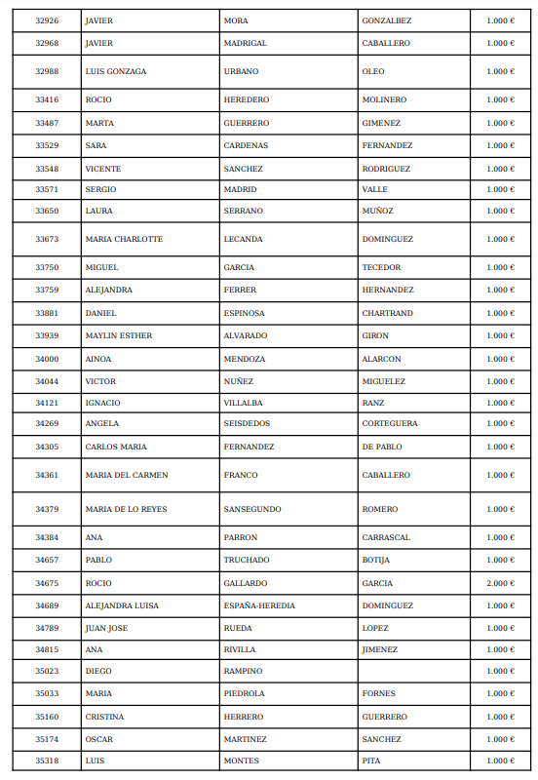
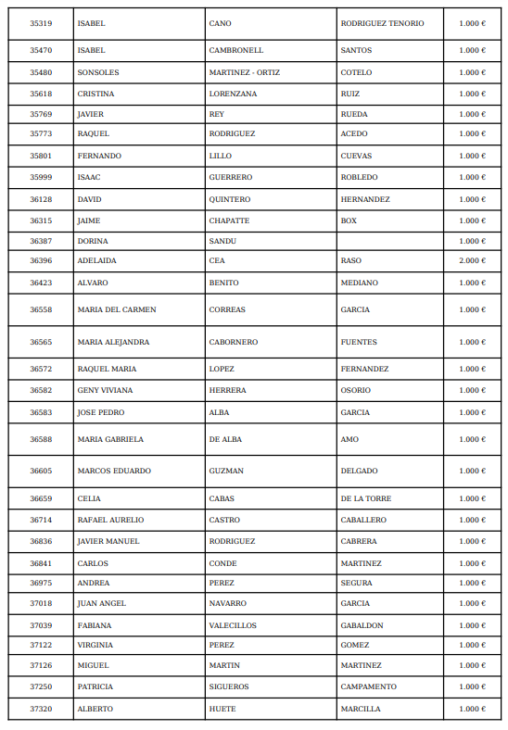
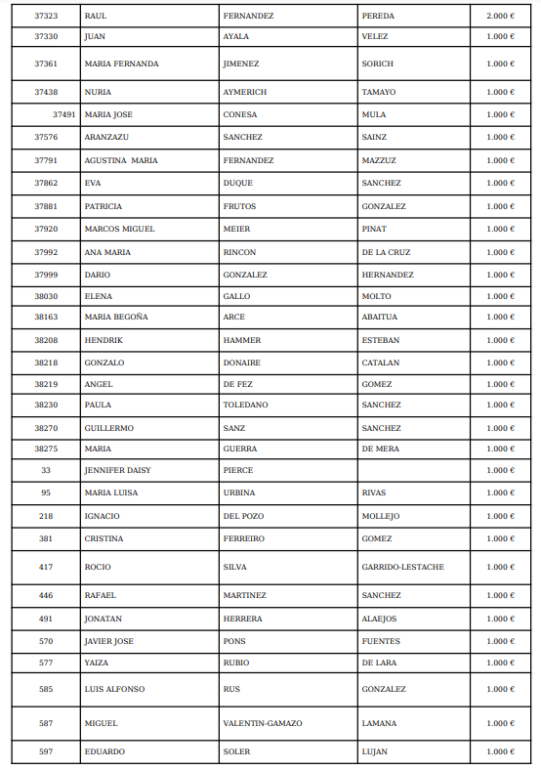
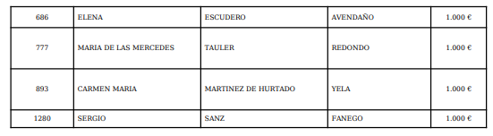
2º.- Notificar el acuerdo que se adopte a todos los interesados.
B) PARTE NO RESOLUTIVA

No hay asuntos

C) ASUNTOS DE URGENCIA

No hay asuntos

Documento firmado electrónicamente

